BOLETÍN 18 repaso estructuras

1. A política de cobranza dunha compañía telefónica é:

Cando se realiza unha chamada, a cobranza é polo tempo que esta dura, de tal forma que o primeiros cinco minutos custan 1 euro, o seguintes tres, 80 céntimos, os seguintes dous minutos a 70 céntimos e a partir do décimo minuto, 50 céntimos.

Ademais, cárgase un imposto de 3% cando é domingo, e se é outro día, en quenda de mañá 15% e en quenda de tarde 10%.

Realiza un algoritmo para determinar canto debe pagar por cada concepto unha persoa que realiza unha chamada.

Fai o programa repetitivo .

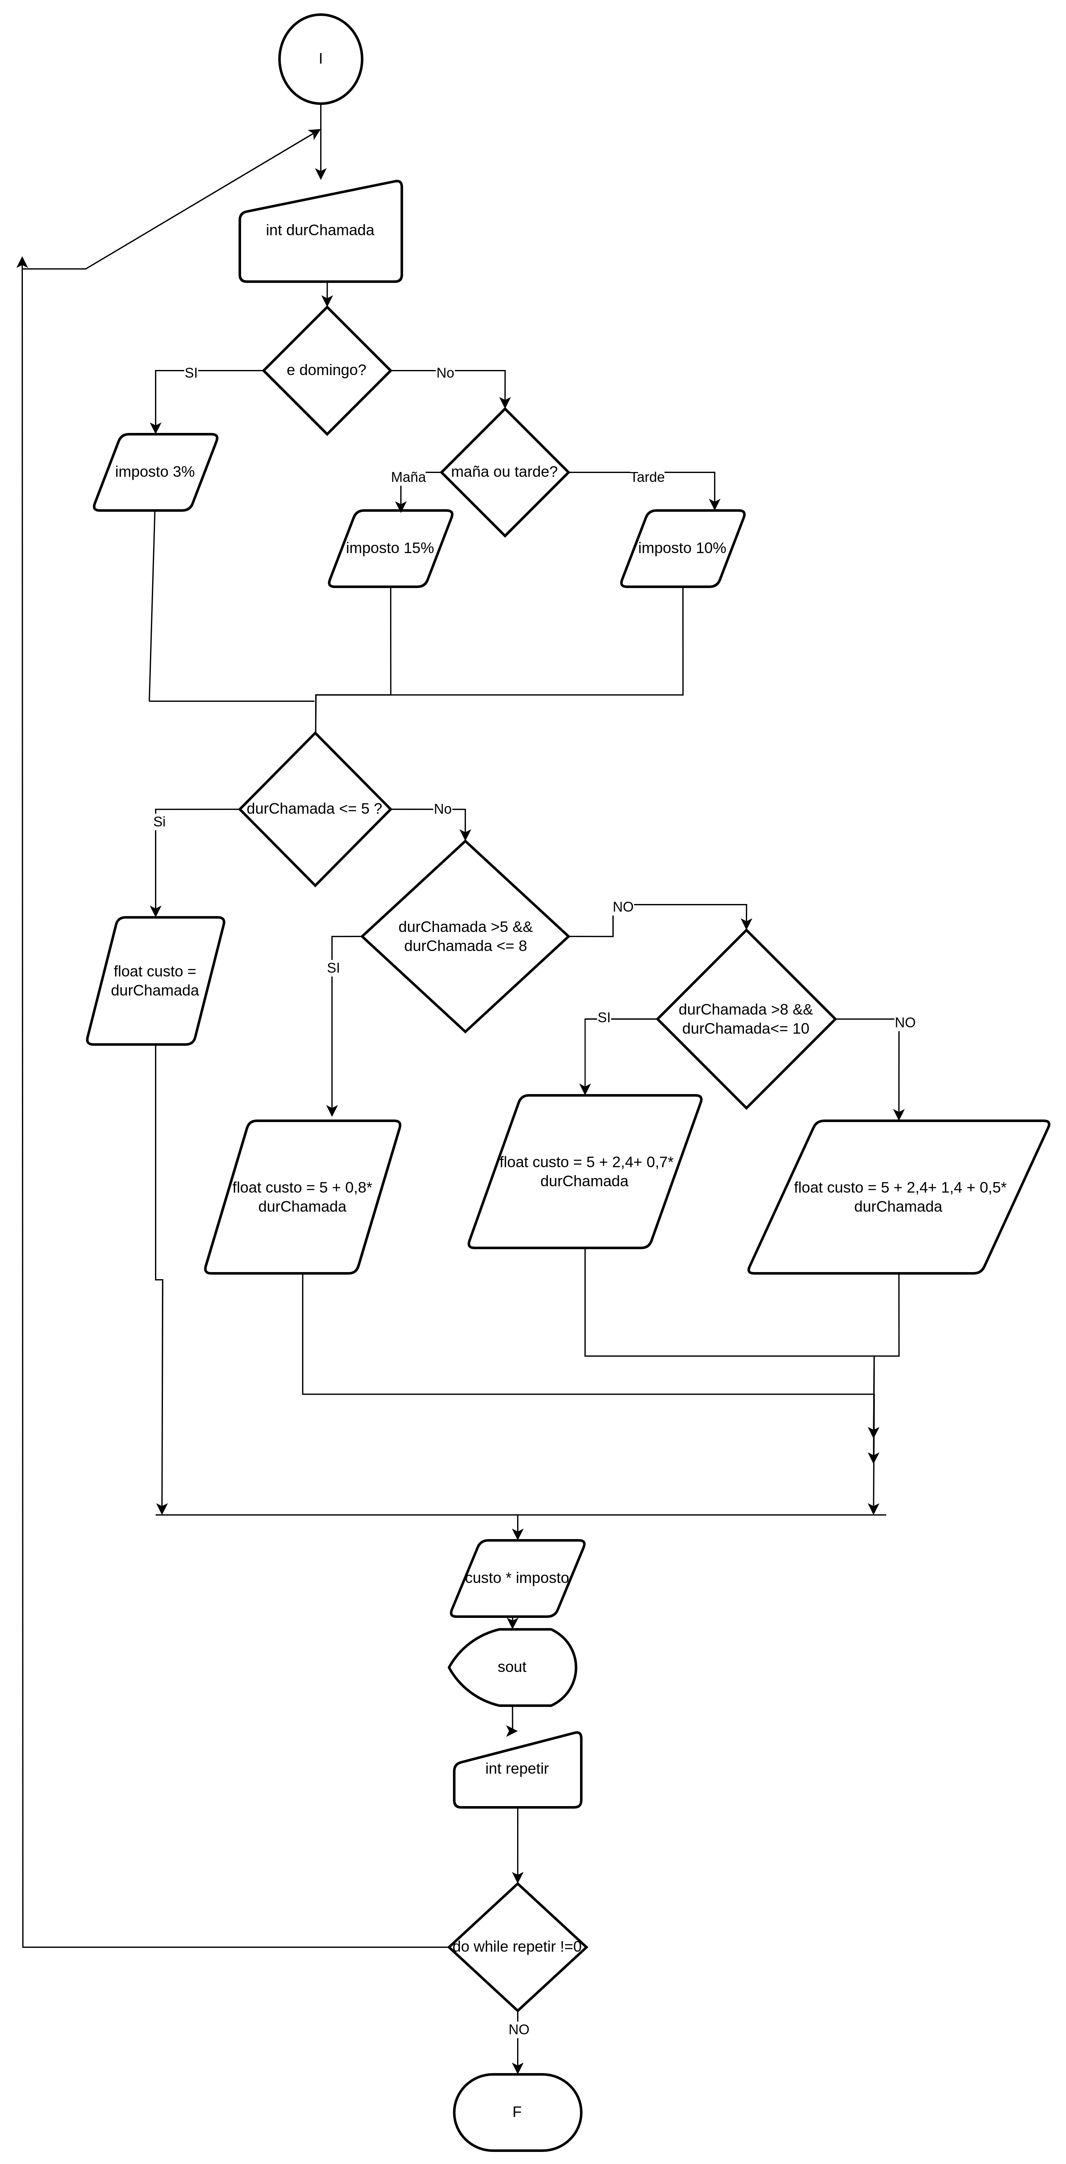

1. Unha compañía de transporte internacional ten servizo nalgúns países de América do Norte, América Central, América do Sur, Europa e Asia. O custo por servizo de transporte baséase no peso do paquete e a zona á que vai dirixida. O anterior móstrase na seguinte táboa:

ZONA LOCALIZACIÓN CUSTO/QUILOGRAMO

1 América do Norte 24,00 euros

2 América Central 20, 00 euros

3 América do Sur 21,00 euros

4 Europa 10,00 euros

5 Asia 18,00 euros

Parte da súa política implica que os paquetes cun peso superior a 5kg non son transportados, por cuestións de loxística e seguridade.

Realiza un algoritmo para determinar a cobranza pola entrega dun paquete ou, no seu caso, o rexeitamento da entrega.